Bài 1:
1. Bắt đầu cuộc họp (0–1 phút)
- Scrum Master thông báo bắt đầu Daily Scrum.
- Nhắc lại mục tiêu của buổi họp: cập nhật tiến độ và xác định trở ngại ảnh hưởng đến Sprint.
- Xác định trình tự mà các thành viên sẽ báo cáo.

2. Thành viên cập nhật tiến độ (1–12 phút)
Mỗi thành viên lần lượt trả lời 3 nội dung:
- Những việc đã hoàn thành từ hôm trước liên quan trực tiếp đến Sprint Goal.
- Những việc sẽ thực hiện trong hôm nay, dựa trên Sprint Backlog.
- Những trở ngại đang gặp phải, bao gồm vấn đề kỹ thuật, phụ thuộc người khác, hoặc cần thêm thông tin.
Scrum Master ghi nhận toàn bộ trở ngại nhưng không giải quyết ngay trong cuộc họp.

3. Tổng hợp cuối cuộc họp (12–14 phút)
- Scrum Master tổng hợp lại các vấn đề nổi bật được nêu.
- Xác định các mục cần trao đổi riêng sau buổi họp.
- Cập nhật danh sách trở ngại vào bảng Sprint nếu cần.

4. Sau cuộc họp
- Scrum Master phối hợp với các thành viên liên quan để giải quyết trở ngại.
- Các thành viên làm việc trực tiếp với nhau để mở blocker nếu có.
- Sprint Board được cập nhật lại dựa trên tiến độ vừa báo cáo.

Bài 2:

Nhóm đang đi đúng hướng:
- Đường burndown giảm đều theo từng ngày.
- Trung bình nhóm hoàn thành 10 điểm story mỗi ngày, tương đương 50 điểm sau 5 ngày.
- Với tốc độ này, nhóm có thể hoàn thành 100 điểm story trong 10 ngày, sớm hơn so với tổng Sprint 14 ngày.
Điều này cho thấy:
- Tốc độ làm việc ổn định.
- Ước lượng không bị lệch quá mức.
- Không có trở ngại lớn xuất hiện trong giai đoạn đầu Sprint.

Giả sử đến Ngày 5 burndown giảm mạnh còn 40 điểm story (thay vì 60). Điều này cho thấy tiến độ không ổn định và có thể xuất phát từ các nguyên nhân sau:

1. Task quá lớn hoặc ước lượng chưa tốt
Một task lớn được hoàn thành muộn sẽ làm đường burndown tụt mạnh trong một ngày.
Giải pháp: Chia nhỏ task và cải thiện cách ước lượng.

2. Thành viên quên cập nhật board hằng ngày
Task có thể đã xong nhưng không được cập nhật đúng thời điểm.
Giải pháp: Nhắc nhóm cập nhật ngay khi hoàn thành.

3. Chất lượng công việc chưa được kiểm tra kỹ
Burn quá nhanh có thể dẫn đến rủi ro
Giải pháp: Kiểm thử lại và đảm bảo tuân thủ Definition of Done.

Bài 3:
Trong buổi Daily Scrum của ngày thứ 4 của Sprint, các thành viên lần lượt cập nhật:
- Việc đã làm hôm qua:
Hoàn thành màn hình đăng nhập, cập nhật API user và fix một số lỗi UI nhỏ.
- Việc sẽ làm hôm nay:
Tích hợp API đăng nhập vào ứng dụng, tiếp tục phát triển màn hình dashboard và viết unit test cho phần đã hoàn thành.
- Trở ngại hiện tại:
Chưa có thông tin chi tiết về format dữ liệu trả về từ back-end trong một số API mới nên có nguy cơ chậm phần tích hợp.

Nhóm xác định hai vấn đề chính:
- Khó khăn khi kết nối front-end và back-end
  - Dev front-end trình bày cần API response mẫu để tiếp tục tích hợp.
  - Dev back-end cam kết cung cấp bản mock API và tài liệu tạm trong ngày.
  - Quyết định tổ chức một buổi trao đổi nhanh 15 phút sau Daily Scrum để thống nhất format.
- Thiếu tài liệu yêu cầu từ khách hàng
  - Product Owner được nhắc cần làm rõ yêu cầu trước cuối ngày.
  - Tạm thời nhóm chỉ xử lý các phần đã rõ ràng để không chặn tiến độ.
Scrum Master ghi nhận các blocker và theo dõi để đảm bảo chúng được giải quyết sau cuộc họp

Lời khuyên:
• Giới hạn thời gian buổi họp trong 15 phút.
• Trả lời đúng 3 câu hỏi, không đi sâu vào thảo luận kỹ thuật trong Daily Scrum.
• Những vấn đề cần bàn thêm sẽ được tách sang buổi họp khác sau đó.
• Thành viên cần chuẩn bị trước những gì sẽ nói.
• Tất cả cập nhật phải liên quan đến Sprint Goal, tránh kể những việc không liên quan.

Vai trò của Scrum master:
• Nhắc nhở về mục tiêu của Daily Scrum và đảm bảo mọi người chỉ tập trung vào tiến độ.
• Theo dõi thời gian để tránh kéo dài buổi họp.
• Ghi nhận các vấn đề cản trở tiến độ (impediments) nhưng không giải quyết ngay trong cuộc họp.
• Điều phối cuộc họp để ai cũng có cơ hội cập nhật.
• Sau cuộc họp, làm việc với các thành viên hoặc Product Owner để loại bỏ trở ngại càng sớm càng tốt.
• Đảm bảo Sprint Board được cập nhật đầy đủ sau mỗi buổi Daily Scrum.

Bài 4:

Bước 2 – Mô phỏng cập nhật sau 5 ngày
Dựa vào biểu đồ, 5 ngày đầu nhóm burn như sau:
- Ngày 1: 120 → 110 (hoàn thành 10 điểm)
- Ngày 2: 110 → 100 (hoàn thành 10 điểm)
- Ngày 3: 100 → 95 (hoàn thành 5 điểm)
- Ngày 4: 95 → 85 (hoàn thành 10 điểm)
- Ngày 5: 85 → 75 (hoàn thành 10 điểm)
Nhận xét:
Đường burndown giảm khá đều => tiến độ ổn, nhóm đang đi đúng kế hoạch.
Bước 3 – Mô phỏng ngày 6 bị chậm tiến độ
Dựa vào biểu đồ:
Ngày 6 không giảm (giữ ở 75 điểm) => nhóm không hoàn thành thêm story nào.
Lý do: Thiếu tài nguyên, bị block kỹ thuật hoặc phụ thuộc.
Biểu đồ phản ánh:
Đường burndown đi ngang => dấu hiệu chậm tiến độ.
Cách nhóm điều chỉnh:
- Scrum Master ghi nhận blocker.
- Điều phối để gỡ vấn đề (xin thêm tài nguyên, hỗ trợ kỹ thuật, làm rõ yêu cầu).
- Nhóm tạm chuyển sang task khác không bị phụ thuộc.
- Ưu tiên lại backlog trong Sprint nếu cần.
Bước 4 – Vai trò Scrum Master khi theo dõi Burndown Chart
Khi thấy đường burndown không giảm đều, Scrum Master cần:
- Xác định nguyên nhân: hỏi trong Daily Scrum, ai đang bị block?
- Gỡ trở ngại: liên hệ backend, khách hàng, quản lý, hoặc cung cấp tài nguyên.
- Theo dõi sát: đảm bảo ngày hôm sau tiến độ quay lại bình thường.
- Nhắc nhóm tập trung vào Sprint Goal: tránh làm việc ngoài phạm vi Sprint.
- Cảnh báo sớm Product Owner nếu có nguy cơ không hoàn thành Sprint.

Bài 5:
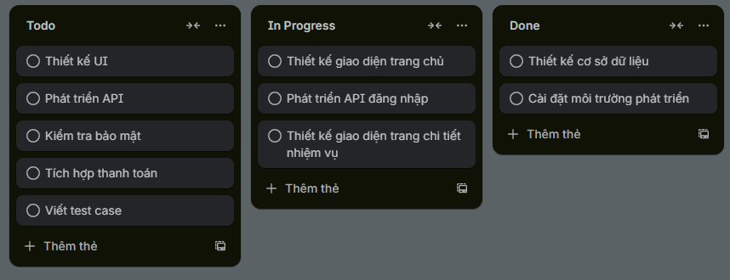
Bước 2 – Đặt giới hạn công việc (WIP Limit)
- Đặt giới hạn In Progress = 3 task.
- Lý do quan trọng:
  - Tránh quá tải.
  - Tăng tập trung.
  - Phát hiện tắc nghẽn sớm.
  - Hoàn thành nhanh hơn thay vì đang dở nhiều việc.
Bước 3 – Mô phỏng khi quá tải & cách xử lý
- Tình huống: In Progress có 6 task => vượt WIP.
- Điều chỉnh:
  - Ngừng kéo thêm task mới.
  - Ưu tiên hoàn thành task đang dở.
  - Thành viên hỗ trợ nhau.
  - Cập nhật lại Board cho rõ ràng, giữ WIP đúng hạn.
Bước 4 – Vai trò Scrum Master
Scrum Master phải:
- Theo dõi Kanban Board hằng ngày.
- Nhắc nhóm tuân thủ WIP limit.
- Hỗ trợ xử lý tắc nghẽn.
- Đảm bảo Board luôn minh bạch, cập nhật và giúp nhóm phối hợp tốt hơn.

Bài 6:
1. Daily Scrum
Cách tổ chức:
– Họp 15 phút mỗi ngày, đúng giờ, đứng họp.
– Mỗi người trả lời 3 câu hỏi.
– Update Kanban trước khi họp.
3 câu hỏi:
- Hôm qua đã làm gì?
- Hôm nay sẽ làm gì?
- Có vướng mắc gì không?
Yếu tố hiệu quả:
– Đúng giờ, ngắn gọn, không lan man.
– Tập trung Sprint Goal.
– Nhận diện vấn đề sớm.
2. Xây dựng Burndown Chart:

Cách đọc:
– Actual > Expected => chậm tiến độ.
– Actual < Expected => vượt tiến độ.
– Đứng ngang => không có task hoàn thành.

3. Quản lý công việc bằng Kanban Board:
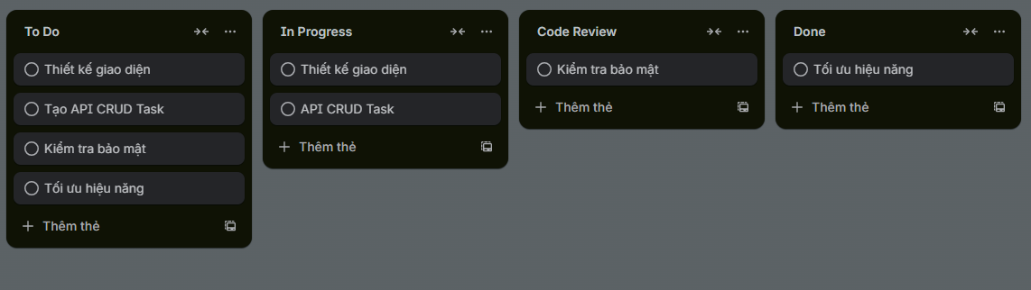
Cách dùng:
– Kéo task theo luồng To Do => In Progress => Code Review => Done
– Giới hạn WIP (3 task)
– Giúp nhóm thấy rõ tiến độ & bottleneck
4. Vai trò Scrum Master – Rất ngắn
– Điều phối Daily Scrum, giữ đúng 15 phút.
– Theo dõi Burndown + Kanban để phát hiện vấn đề sớm.
– Gỡ blocker cho team sau họp.
– Giải quyết xung đột, giữ team tập trung vào Sprint Goal.
Kỹ năng cần có:
– Giao tiếp tốt
– Điều phối & xử lý xung đột
– Giải quyết vấn đề

Bài 7:
Bước 1: Kanban Board
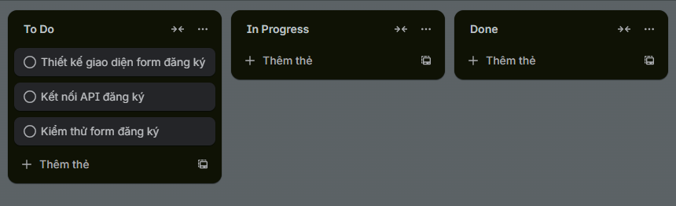

Bước 2: Tổng số điểm công việc
- Tổng story points: 9 điểm
- Phân bổ:
  - Thiết kế giao diện form đăng ký => 3 điểm
  - Kết nối API đăng ký => 3 điểm
  - Kiểm thử form đăng ký => 3 điểm
Bước 3: Daily Scrum buổi sáng
Nguyễn Văn A:
- Hôm nay làm: Hoàn thiện giao diện form đăng ký.
- Trở ngại: Chưa rõ API endpoint.
- Cần hỗ trợ: Designer kiểm tra layout.
Nguyễn Văn B:
- Hôm nay làm: Kết nối API đăng ký.
- Trở ngại: Chưa có dữ liệu test.
- Cần hỗ trợ: Backend cung cấp API chi tiết.
Nguyễn Văn C:
- Hôm nay làm: Kiểm thử form đăng ký.
- Trở ngại: Một số lỗi hiển thị chưa rõ.
- Cần hỗ trợ: Developer chỉnh sửa lỗi hiển thị.
Bước 4 :

Ban đầu: 9 điểm
Sau khi xong task thiết kế giao diện: 9 – 3 = 6 điểm còn lại
Sau khi xong task kết nối API: 6 – 3 = 3 điểm còn lại
Sau khi xong task kiểm thử: 3 – 3 = 0 điểm còn lại
Bước 5: Vai trò Scrum Master trong Sprint 1 ngày
- Theo dõi tiến độ công việc, đảm bảo nhóm di chuyển task từ To Do => In Progress => Done.
- Hỗ trợ giải quyết trở ngại nhanh, điều phối thông tin giữa các thành viên.
- Thúc đẩy nhóm giữ đúng kế hoạch Sprint 1 ngày, đảm bảo tất cả task hoàn thành đúng hạn.

Bài 8:
Bước 1: Kanban Board

Bước 2: Tổng số điểm công việc
- Tổng story points: 9 điểm
- Phân bổ:
  - Thiết kế giao diện form đăng ký => 3 điểm
  - Kết nối API đăng ký => 3 điểm
  - Kiểm thử form đăng ký => 3 điểm
Bước 3: Daily Scrum buổi sáng
Nguyễn Văn A:
- Hôm nay làm: Hoàn thiện giao diện form đăng ký.
- Trở ngại: Chưa rõ API endpoint.
- Cần hỗ trợ: Designer kiểm tra layout.
Nguyễn Văn B:
- Hôm nay làm: Kết nối API đăng ký.
- Trở ngại: Chưa có dữ liệu test.
- Cần hỗ trợ: Backend cung cấp API chi tiết.
Nguyễn Văn C:
- Hôm nay làm: Kiểm thử form đăng ký.
- Trở ngại: Một số lỗi hiển thị chưa rõ.
- Cần hỗ trợ: Developer chỉnh sửa lỗi hiển thị.
Bước 4 :

Ban đầu: 9 điểm
Sau khi xong task thiết kế giao diện: 9 – 3 = 6 điểm còn lại
Sau khi xong task kết nối API: 6 – 3 = 3 điểm còn lại
Sau khi xong task kiểm thử: 3 – 3 = 0 điểm còn lại
Bước 5: Vai trò Scrum Master trong Sprint 1 ngày
- Theo dõi tiến độ công việc, đảm bảo nhóm di chuyển task từ To Do => In Progress => Done.
- Hỗ trợ giải quyết trở ngại nhanh, điều phối thông tin giữa các thành viên.
- Thúc đẩy nhóm giữ đúng kế hoạch Sprint 1 ngày, đảm bảo tất cả task hoàn thành đúng hạn.

Bài 9:

1. Phân tích vấn đề
Vấn đề | Dấu hiệu | Nguyên nhân có thể | Rủi ro nếu không xử lý
1. Daily Scrum không tập trung Sprint Goal | Dev chỉ báo cáo công việc, không nhắc Sprint Goal; thời gian kéo dài 22–25 phút | Dev chưa hiểu mục đích Daily Scrum; Scrum Master chưa hướng dẫn rõ | Nhóm mất định hướng, không tập trung hoàn thành Sprint Goal
2. Một số dev không nêu trở ngại | Velocity thấp nhưng không báo cáo vấn đề | Văn hóa báo cáo chưa tốt, sợ bị phê bình | Trở ngại tồn đọng, kéo dài ảnh hưởng tiến độ chung
3. Kanban Board tắc nghẽn | In Progress: 8 task; Done: 2 task; To Do: 12 task | Tasks chưa phân bổ hợp lý, dev đang làm quá nhiều task cùng lúc | Tiến độ chậm, nguy cơ không đạt Sprint Goal
4. Burndown Chart đi ngang | Story Points còn lại giảm rất ít (52 => 47 trong 5 ngày) | Task không hoàn thành kịp, có thể do blockers hoặc dev làm task nhỏ lẻ | Sprint Goal khó đạt, nhóm không kịp phản hồi với PO

2. Đề xuất cách Scrum Master can thiệp
Vấn đề | Scrum Master nên làm gì? | Hỗ trợ ai? | Khi nào? | Giải pháp đúng Scrum
1. Daily Scrum không tập trung Sprint Goal | Hướng dẫn dev liên kết báo cáo với Sprint Goal, nhắc dev chuẩn bị 3 câu hỏi trước | Dev | Ngay trong Daily Scrum tiếp theo | Coaching, không can thiệp trực tiếp vào công việc dev
2. Dev không nêu trở ngại | Khuyến khích dev chia sẻ blockers, tạo môi trường an toàn | Dev | Ngay trong Daily Scrum, ghi nhận blockers | Coaching + follow-up sau họp để remove blockers
3. Kanban Board tắc nghẽn | Phân tích task, đề xuất limit WIP, ưu tiên task quan trọng | Dev, PO | Ngay trong ngày, có thể trong Refinement hoặc Daily | Áp dụng WIP limit và tập trung hoàn thành task trước
4. Burndown Chart đi ngang | Kiểm tra task chưa hoàn thành, hỗ trợ remove blockers | Dev, QA | Trong ngày, báo cáo trong Scrum Master check-in | Scrum Master không làm thay dev nhưng giúp nhóm nhận ra vấn đề

3. Mô phỏng cuộc họp Daily Scrum chuẩn (ngày thứ 6)
Scrum Master mở cuộc họp và nhắc nhóm nêu ba câu hỏi chuẩn: hôm nay làm gì, gặp trở ngại gì, cần hỗ trợ gì.
Nhóm bắt đầu cập nhật:
- Một dev đang hoàn thiện giao diện form đặt lịch, cần feedback từ designer để tiếp tục.
- Một dev đang kết nối API đặt lịch, hiện chưa gặp vấn đề nhưng cần dữ liệu test từ backend.
- Một dev đang viết test case cho form đặt lịch, gặp lỗi API unexpected và cần backend hỗ trợ debug.
- QA chuẩn bị test end-to-end, chưa gặp trở ngại nhưng cần dev xác nhận dữ liệu test.
Scrum Master lắng nghe, ghi nhận tất cả blockers nhưng không giải quyết ngay trong họp, nhắc nhóm follow-up sau họp để remove trở ngại.
Cuộc họp kết thúc sau 15 phút, mọi người nắm rõ công việc hôm nay và các vấn đề đang tồn đọng.

4. Burndown Chart lý tưởng (mô tả bằng chữ)
- Ngày 0: 52 story points (start of Sprint)
- Ngày 1: 48 points => giảm 4 points
- Ngày 2: 44 points => giảm 4 points
- Ngày 3: 39 points => giảm 5 points
- Ngày 4: 33 points => giảm 6 points
- Ngày 5: 28 points => giảm 5 points
- Ngày 6: 22 points => giảm 6 points
- Ngày 7: 15 points => giảm 7 points
- Ngày 8: 8 points => giảm 7 points
- Ngày 9: 4 points => giảm 4 points
- Ngày 10: 0 points => hoàn thành Sprint Goal
Đường burndown lý tưởng: giảm dần đều về 0, không đi ngang.
Lý do mô hình lý tưởng giúp Sprint đạt mục tiêu:
- Nhóm hoàn thành đều các task, không để backlog dồn cuối Sprint.
- Giúp PO và Scrum Master nhận biết sớm nếu có nguy cơ chậm tiến độ.
- Tạo nhịp làm việc ổn định, loại bỏ nguy cơ tắc nghẽn hoặc backlog tích tụ.

